长垣市佘家镇中心卫生院病房楼建设项目
竣工环境保护验收监测报告表

建设单位：长垣市佘家镇中心卫生院
编制单位：长垣市佘家镇中心卫生院
2025年10月
建设单位：长垣市佘家镇中心卫生院
法人代表：佘西振
联系方式：13598706158
地 址：长垣市佘家镇佘西村

检测单位：河南丽科检测有限公司
联系人：毛亚鹏
联系方式：18838707378

编制单位：长垣市佘家镇中心卫生院
法人代表：佘西振
项目负责人：张辉
联系方式：18937314686
地 址：长垣市佘家镇佘西村

表一
建设项目名称 |  | 长垣市佘家镇中心卫生院病房楼建设项目
建设单位名称 |  | 长垣市佘家镇中心卫生院
建设项目性质 |  | 新建√ 改扩建 技改 迁建
建设地点 |  | 长垣市佘家镇佘西村
主要产品名称 |  | 床位数144张，日接待就诊能力420人次/日
建设项目环评时间 |  | 2019年2月 | 开工建设时间 | 2019年5月
调试时间 |  | 2025年9月 | 验收现场监测时间 | 2025年10月14日~10月15日
环评报告表  审批部门 |  | 长垣县环境保护局（现新乡市生态环境局长垣分局） | 环评报告表  编制单位 | 重庆丰达环境影响评价有限公司
环保设施设计单位 |  | / | 环保设施施工单位 | /
投资总概算 |  | 1266万元 | 环保投资总概算 | 47.1万 | 比例 | 3.72%
实际总概算 |  | 1266万元 | 环保投资 | 47.1万 | 比例 | 3.72%
验收范围 |  | 本项目主体工程、辅助工程、生产设备的实际建设情况和环保设施建设、运行及环保要求落实情况等。
项目由来：
长垣市佘家镇中心卫生院投资1266万元在长垣市佘家镇佘西村建设长垣市佘家镇中心卫生院病房楼建设项目。
2019年2月，重庆丰达环境影响评价有限公司编制完成了本项目的环境影响报告表，2019年3月5日，获得长垣县环境保护局（现新乡市生态环境局长垣分局）批复（长环审（2019）41号）。
根据《建设项目竣工环境保护验收技术指南污染影响类》和《建设项目竣工环境保护验收暂行办法》，长垣市佘家镇中心卫生院按照国家有关规范要求，编制完成本项目的验收报告。
验收监测依据 | （1）《中华人民共和国环境保护法》（2015.1.1）；  （2）《中华人民共和国环境影响评价法》（2018.12.29）；  （3）《中华人民共和国大气污染防治法》（2018.10.26）；  （4）《中华人民共和国水污染防治法》（2017.6.27）；  （5）《中华人民共和国固体废物污染环境防治法》（2020.9.1）；  （6）《中华人民共和国环境噪声污染防治法》（2018.12.29）；  （7）《国家危险废物名录》（2025年版）；  （8）《危险废物贮存污染控制标准》（GB18597-2023）；  （9）《一般工业固体废物贮存、处置场污染控制标准》（GB18599-2020）；  （10）《建设项目环境保护管理条例》（2017 国务院令 第682号）；  （11）《关于印发环评管理中部分行业建设项目重大变动清单的通知》（环境保护部办公厅文件，环办[2015]52号）；  （12）《建设项目竣工环境保护验收技术指南 污染影响类》（2018.5.16）；  （13）《建设项目竣工环境保护验收暂行办法》（2017.11.20）；  （14）《长垣县佘家镇中心卫生院病房楼建设项目环境影响报告表》（重庆丰达环境影响评价有限公司，2019年）；  （15）长垣县环境保护局关于《长垣县佘家镇中心卫生院病房楼建设项目环境影响报告表》的批复（长环审（2019）41号）。
验收监测评价标准、标号、级别、限值 | 污染物排放标准：  （1）废气  表1 废气污染物排放执行标准  （2）废水  表2 废水污染物排放执行标准  （3）噪声  厂界噪声执行《工业企业厂界环境噪声排放标准》（GB12348-2008）表1中1类标准：（昼间≤55dB（A）、夜间≤45dB（A））。  （4）固废  一般固体废物执行《一般工业固体废物贮存、处置场污染控制标准》（GB18599-2020）；医疗废物和危险废物执行《危险废物贮存污染控制标准》（GB 18597-2023）和《医疗机构水污染物排放标准》（GB18466-2005）。
  废气类别 | 污染因子 | 标准名称及级(类)别 | 排放速率 | 浓度限值
  有组织废气 | 硫化氢 | 《恶臭污染物排放标准》（GB14554-93） | 0.33kg/h | /
  有组织废气 | 氨 | 《恶臭污染物排放标准》（GB14554-93） | 4.9kg/h | /
  有组织废气 | 油烟 | 《餐饮业油烟污染物排放标准》（DB41/1604-2018） | / | 1.5mg/m³
  无组织废气 | 臭气浓度 | 《医疗机构水污染物排放标准》（GB18466-2005） | / | 10无量纲
  无组织废气 | 氨 | 《医疗机构水污染物排放标准》（GB18466-2005） | / | 1.0mg/m³
  无组织废气 | 硫化氢 | 《医疗机构水污染物排放标准》（GB18466-2005） | / | 0.03mg/m³
  废水类别 | 污染因子 | 执行标准 | 排放浓度
  废水 | pH | 《医疗机构水污染物排放标准》（GB18466-2005）表2其他医疗机构预处理标准 | 6~9
  废水 | 粪大肠菌群 | 《医疗机构水污染物排放标准》（GB18466-2005）表2其他医疗机构预处理标准 | 5000MPN/L
  废水 | 总余氯 | 《医疗机构水污染物排放标准》（GB18466-2005）表2其他医疗机构预处理标准 | 2-8mg/L
  废水 | COD | 《医疗机构水污染物排放标准》（GB18466-2005）表2其他医疗机构预处理标准 | 250mg/L
  废水 | BOD₅ | 《医疗机构水污染物排放标准》（GB18466-2005）表2其他医疗机构预处理标准 | 100mg/L
  废水 | 氨氮 | 《医疗机构水污染物排放标准》（GB18466-2005）表2其他医疗机构预处理标准 | /
  废水 | SS | 《医疗机构水污染物排放标准》（GB18466-2005）表2其他医疗机构预处理标准 | 60mg/L
  废水 | TP | 《医疗机构水污染物排放标准》（GB18466-2005）表2其他医疗机构预处理标准 | /
  废水 | TN | 《医疗机构水污染物排放标准》（GB18466-2005）表2其他医疗机构预处理标准 | /
表二
工程建设内容：
表3 本项目基本情况表
序号 | 名称 | 内容
1 | 工程名称 | 长垣市佘家镇中心卫生院病房楼建设项目
2 | 建设项目 | 新建
3 | 建设地点 | 长垣市佘家镇佘西村
4 | 占地面积 | 21.11亩
5 | 总投资 | 1266万元
6 | 劳动定员 | 110人
7 | 工作制度 | 三班生产，每班8小时，年工作365天
表4 本项目产品方案环评、实际建设情况一览表
序号 | 名称 | 单位 | 环评建设规模 | 实际建设规模 | 变化情况
1 | 病床 | 张 | 270 | 144 | 减少，剩下病床不再建设
2 | 就诊人数 | 人/日 | 420 | 420 | 一致
表5 本项目实际建设情况一览表
项目类别 | 项目内容 | 环评阶段计划建设内容 | 实际建设内容 | 变化情况
主体工程 | 门诊楼 | 二层，建筑面积1200m²，设置为眼科、儿科、内科，康复科、外科、骨科、妇科、药房、检验科、放射科、彩超室、心电图室等 | 二层，建筑面积1200m²，设置为眼科、儿科、内科，康复科、外科、骨科、妇科、药房、检验科、放射科、彩超室、心电图室等 | 一致
主体工程 | 1#病房楼 | 三层，建筑面积1700m² | 三层，建筑面积1700m² | 一致
主体工程 | 2#病房楼 | 六层，建筑面积4970.8m² | 六层，建筑面积4970.8m² | 一致
辅助工程 | 职工宿舍周转房 | 一层，建筑面积800m² | 一层，建筑面积800m² | 一致
辅助工程 | 食堂 | 一层，建筑面积300m² | 一层，建筑面积300m² | 一致
环保工程 | 污水站恶臭 | 经生物除臭装置收集处理后由集气管引入2#病房楼屋顶高空排放 | 经活性炭吸附装置收集处理后由一根15m高排气筒排放 | 污水处理站位置发生变动，生物除臭装置变为活性炭吸附装置
环保工程 | 食堂油烟 | 经油烟净化器净化后排放 | 经油烟净化器净化后排放 | 一致
环保工程 | 医院废水 | 自设污水站经过二级处理+消毒处理达标后排入河沟 | 自设污水站经过二级处理+消毒处理达标后排入佘家镇污水处理厂 | 废水处理后排河变为排入污水处理厂处理
环保工程 | 危险废物 | 医废暂存间+危废暂存间 | 医废暂存间+危废暂存间 | 一致
公用工程 | 给水 | 自来水管网 | 自来水管网 | /
公用工程 | 供电 | 依托电网 | 依托电网 | /
表6 本项目主要设备情况一览表
序号 | 设备名称 | 型号 | 计划投入数量 | 实际建设内容 | 变化情况
1 | 血细胞分析仪 | 迈瑞BC-2600 | 1台 | 1台 | 一致
2 | 血细胞分析仪 | 优利特5260 | 1台 | 1台 | 一致
3 | DG全自动生化分析仪 | DG-302 | 1台 | 1台 | 一致
4 | 台式离心机 | DT5-3型 | 1台 | 1台 | 一致
5 | 凝血分析仪 | FB-20 | 1台 | 1台 | 一致
6 | 免疫定量分析仪 | GR200 | 1台 | 1台 | 一致
7 | 免疫荧光分析仪 | BIOT-YG-I | 1台 | 1台 | 一致
8 | 尿液分析仪 | URIT-180 | 1台 | 1台 | 一致
9 | 胶体金免疫荧光分析仪 | LEPUQuant800 | 1台 | 1台 | 一致
10 | DR数字化X光机 | DXR-530 | 1台 | 1台 | 一致
11 | 牙科X光机 | ZLY-G | 1台 | 1台 | 一致
12 | 电针仪 | G6805-2A | 2台 | 2台 | 一致
13 | 熏蒸治疗机 | GJT-X2 | 2台 | 2台 | 一致
14 | 艾灸床 | / | 2台 | 2台 | 一致
15 | 中药熏蒸床 | / | 2台 | 2台 | 一致
16 | 中药粉碎机 | / | 1台 | 1台 | 一致
17 | 自动煎药机 | KY8-200A | 1台 | 1台 | 一致
18 | 自动煎药机 | YK8-200A | 1台 | 1台 | 一致
19 | 无烟艾灸仪 | / | 2台 | 2台 | 一致
20 | 红外线治疗仪 | / | 8台 | 8台 | 一致
21 | 中频治疗仪 | ECM99-2A | 1台 | 1台 | 一致
22 | 彩色多普勒超声诊断仪 | SSI-5000 | 1台 | 1台 | 一致
23 | 全数子化超声诊断系统 | f40 | 1台 | 1台 | 一致
24 | 数子式心电图机 | ECG-9801 | 1台 | 1台 | 一致
25 | 心电工作站 | ECG-2000 | 1台 | 1台 | 一致
26 | 数子式心电图机 | ECG-300G | 1台 | 1台 | 一致
27 | 高频移动式手术X射线机 | pLx112D | 1台 | 1台 | 一致
28 | SML眼科裂隙灯显微镜检查仪 | SLM-1 | 1台 | 1台 | 一致
29 | 检眼镜片箱 | 88量制苏字11220121 | 1台 | 1台 | 一致
30 | YZ6F检眼镜 | YZB/苏0153-2012 | 1台 | 1台 | 一致
表7 环保设施环评、实际建设情况一览表
污染因素 | 产污环节 | 环评阶段 | 实际建设内容 | 变化情况
废气 | 污水站恶臭 | 经生物除臭装置收集处理后由集气管引入2#病房楼屋顶高空排放 | 经活性炭吸附装置收集处理后由一根15m高排气筒排放 | 污水处理站位置发生变动，生物除臭装置变为活性炭吸附装置
废气 | 食堂油烟 | 经油烟净化器净化后排放 | 经油烟净化器净化后排放 | 一致
废水 | 医院废水 | 自设污水站经过二级处理+消毒处理达标后排入河沟 | 自设污水站经过二级处理+消毒处理达标后排入佘家镇污水处理厂 | 废水处理后排河变为排入污水处理厂处理
固废 | 危险废物 | 医废暂存间+危废暂存间 | 医废暂存间+危废暂存间 | 一致
噪声 | 生产过程 | 基础减振、车间隔声 | 基础减振、车间隔声 | 一致
原辅材料消耗及水平衡：
表8 本项目原辅材料及能源消耗情况一览表
序号 | 名称 | 型号 | 单位 | 计划消耗量 | 实际消耗量 | 备注
1 | 换药包塑料 | 均号 | 个/年 | 200 | 200 | 一致
2 | 无菌缝合包 | 各规格 | 包/年 | 400 | 400 | 一致
3 | 医用中单 | 80cm*220cm | 条/年 | 500 | 500 | 一致
4 | 医用无菌脱脂纱布块 | 6*8*8 | 块/年 | 6000 | 6000 | 一致
5 | 无菌溶药注射器塑料 | 20ml | 支/年 | 12000 | 12000 | 一致
6 | 无菌注射器塑料 | 2ml | 支/年 | 2700 | 2700 | 一致
7 | 无菌注射器塑料 | 10ml 带针 | 支/年 | 1800 | 1800 | 一致
8 | 无菌注射器塑料 | 1ml 带针 | 支/年 | 1500 | 1500 | 一致
9 | 无菌注射器塑料 | 5ml 带针 | 支/年 | 92000 | 92000 | 一致
10 | 牙科注射器 | 5ml | 支/年 | 3600 | 3600 | 一致
11 | 橡皮膏纱底 | 26*500cm | 卷/年 | 60 | 60 | 一致
12 | 外科抗菌洗手液液体 | 500ml | 瓶/年 | 60 | 60 | 一致
13 | 棉签(灭菌)棉 | 20支 | 包/年 | 5000 | 5000 | 一致
14 | 戊二醛消毒剂液体 | 2500ml | 瓶/年 | 24 | 24 | 一致
15 | 碘伏 | 100ml | 瓶/年 | 120 | 120 | 一致
16 | 棉签(灭菌)棉 | 10支 | 包/年 | 700 | 700 | 一致
17 | 扩张器 | 半透明 | 个/年 | 1200 | 1200 | 一致
18 | 手套橡胶 | 常规 | 只/年 | 4000 | 4000 | 一致
19 | 口罩无纺布 | 三层有卡30克布 | 个/年 | 2000 | 2000 | 一致
20 | 医用脱脂纱布块 | 5*7*8 | 块/年 | 4000 | 4000 | 一致
21 | 干式胶片塑料 | 8*10英寸 | 张/年 | 8000 | 8000 | 一致
22 | 输液器塑料 | 各规格 | 支/年 | 48000 | 48000 | 一致
23 | 输液器塑料 | 塑料插瓶针\吹塑滴斗\带药加口 | 支/年 | 12000 | 12000 | 一致
24 | 绷带(纱布绷带)纱 | 6.6*6m | 轴/年 | 500 | 500 | 一致
25 | 无菌注射器塑料 | 5ml 带针 | 支/年 | 32200 | 32200 | 一致
26 | 无菌溶药注射器塑料 | 20ml带进口针 | 支/年 | 6300 | 6300 | 一致
27 | 手术包 | 介入型 | 包/年 | 60 | 60 | 一致
28 | 医用无菌脱脂纱布块 | 8*10*8 | 块/年 | 500 | 500 | 一致
29 | 一次性使用治疗巾 | 50*70双层40克 灭菌 | 块/年 | 5000 | 5000 | 一致
30 | 扩张器 | 透明型 | 个/年 | 2000 | 2000 | 一致
31 | 灭菌医用手术手套乳胶 | 6.5#、7#、7.5#、8#；无粉 | 副/年 | 3000 | 3000 | 一致
32 | 头皮针不锈钢 | 各规格 | 支/年 | 2000 | 2000 | 一致
33 | 手套(薄膜)PE材料 | 均号 | 只/年 | 30000 | 30000 | 一致
34 | 导尿管(双腔气囊)乳胶 | 12#-26# | 根/年 | 60 | 60 | 一致
35 | 吸氧管塑料 | 双鼻头 | 根/年 | 500 | 500 | 一致
36 | 玻璃体温计 | 均号 | 个/年 | 200 | 200 | 一致
37 | 无菌手术刀片 | 各规划 | 包/年 | 200 | 200 | 一致
38 | 帽子无纺布 | 30g机制双筋 | 个/年 | 500 | 500 | 一致
39 | 麻醉针 | 均号 | 根/年 | 250 | 250 | 一致
40 | 输血胶管乳胶 | 5*7mm | 米/年 | 60 | 60 | 一致
41 | 血压计 | 各规格 | 个/年 | 10 | 10 | 一致
42 | 听诊器 | 各规格 | 个/年 | 15 | 15 | 一致
43 | 一次性使用肠道冲洗袋 | 1000ml | 只/年 | 250 | 250 | 一致
44 | 试管塑料 | 均号 | 只/年 | 10000 | 10000 | 一致
45 | 胃管PVC | 各规格 | 根/年 | 20 | 20 | 一致
46 | 灭菌棉球 | 大号10克 | 包/年 | 50 | 50 | 一致
47 | 灭菌棉球 | 中号50克 | 包/年 | 60 | 60 | 一致
48 | 心电图纸(三导)热敏打印纸 | 63*30 | 卷/年 | 50 | 50 | 一致
49 | 84消毒液 | 500ml | 瓶/年 | 60 | 60 | 一致
50 | 超声耦合剂液体 | 500ml | 瓶/年 | 120 | 120 | 一致
51 | 75%-95%酒精 | 2000ml | 桶/年 | 50 | 50 | 一致
52 | 绷带(石膏绷带)纱 | 6*500cm | 轴/年 | 72 | 72 | 一致
53 | 一次性使用治疗巾 | 50*70cm | 条/年 | 8000 | 8000 | 一致
54 | 一次性心电电极 | 2226CN | 片/年 | 1500 | 1500 | 一致
55 | 弹性绷带 | 10cm*450cm | 轴/年 | 800 | 800 | 一致
56 | 包皮环切缝合器 | 各规格 | 套/年 | 6 | 6 | 一致
57 | 联合麻醉包塑料 | 均号 | 个/年 | 20 | 20 | 一致
58 | 水 | / | m³/a | 26557.4 | 15695‬ | 减少
59 | 电 | / | 万kwh/a | 160 | 160 | 一致
★给水
项目用水包括门诊病人生活用水、住院病人用水、医护人员用水及清洁用水、洗衣用水、食堂用水、宿舍用水。
住院病人用水：卫生院共设144个床位，按满负荷计算，住院病人用水定额按90L/d·床计，则用水量12.96m³/d、4730.4m³/a。
医护人员用水：根据《河南省地方标准-工业与城镇生活用水定额》(DB41T385-2014)门诊医疗业用水定额，医护人员用水定额按60L/（天•人）计，项目共设置医护人员110人，则项目生活用水量为6.6m³/d、2409m³/a。
门诊病人用水：项目实施后门诊量约420人次/天。门诊用水定额按10L/（次•人）计，则门诊用水量4.2m³/d、1533m³/a。
清洁用水：地面清洁面积按总建筑面积的60%计，总建筑面积为9070.8m²，清洁用水按每平方米1.0L/d计、年清洁365天，项目清洁用水日用水量为5.44m³，年用水量为1985.6m³。
洗衣用水：主要为病房楼床单、衣物等，病房每床每天更换的干衣物按1kg算，洗衣用水定额按50L/kg干衣物计，共设144个床位，则新增洗衣用水量为7.2m³/d、2628m³/a。
食堂用水：卫生院设置规模为每餐50人次，日供三餐，每人次用水量按20L／人•次，则用水量为3m³/d、1095m³/a。
宿舍用水：宿舍设置规模为24人住宿，住宿用水量按150L／人•次，则用水量为3.6m³/d、1314m³/a。
★排水
项目排水主要为住院病人污水、医护人员污水、门诊病人生活污水及清洁污水、洗衣污水、食堂污水、宿舍用水，清洁用水产污系数按90%，其他产污系数按80%计，则排放量合计12754.56‬m³/a。
卫生院废水自设污水站处理（二级处理+消毒工艺）达到《医疗机构水污染物排放标准》表2排放标准后排入佘家镇污水处理厂。

主要工艺流程及产物环节：
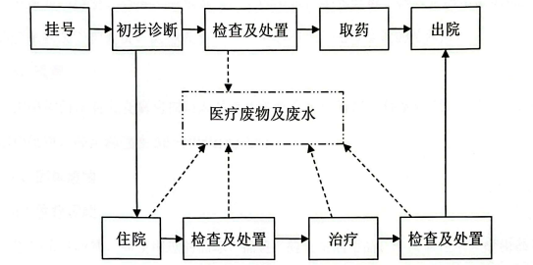
图1 治疗流程及产污节点示意图
治疗流程简述：
病人来医院后首先排队挂号，在门诊室进行初步诊断，根据医生诊断结果，病情较轻的，进行身体检查，根据检查结果由医生诊断处置，按照医生诊断结果治疗后出院，病情严重的需住院治疗，入院后进行相应病症的详细检查，医生根据检查结果进行合理有效的治疗，治疗一段时间后检查其身体恢复情况，恢复良好者即可出院，恢复不好者继续住院治疗，待彻底康复后方可出院。
项目变动情况说明
《关于印发环评管理中部分行业建设项目重大变动清单的通知》（环境保护部办公厅文件，环办[2015]52号）中指出：根据《环境影响评价法》和《建设项目环境保护管理条例》有关规定，建设项目的性质、规模、地点、生产工艺和环境保护措施五个因素中的一项或一项以上发生重大变动，且可能导致环境影响显著变化（特别是不利环境影响加重）的，界定为重大变动。界定为重大变动的应当重新报批环境影响评价文件，不属于重大变动的纳入竣工环境保护验收管理。
本项目实际建设与环评批复相比，病床数减少，污水处理站位置发生变动，生物除臭装置变为活性炭吸附装置，医院废水经自设污水站处理后排河变为排入污水处理厂处理，以上均不涉及重大变动。

表三
主要污染源、污染物处理和排放：
1、废气
本项目废气来源主要为生产过程产生的废气，详见下表。
表9 本项目废气污染物情况一览表
来源 | 污染物种类 | 治理措施 | 排放方式
污水站恶臭 | 氨、硫化氢 | 活性炭吸附装置+15m高排气筒 | 有组织排放
食堂油烟 | 油烟 | 油烟净化器净化后排放 | 有组织排放
无组织废气 | 氨、硫化氢、臭气浓度 | / | 无组织排放
2、废水
本项目运营期的废水为住院病人污水、医护人员污水、门诊病人生活污水及清洁污水、洗衣污水、食堂污水、宿舍用水等综合废水，经自设污水站处理（二级处理+消毒工艺）达到《医疗机构水污染物排放标准》表2排放标准后排入佘家镇污水处理厂。

3、噪声
本项目噪声源为社会生活噪声、污水处理站设备以及各类车辆噪声，通过地下隔声、减震、车辆禁止鸣笛，设立禁止喧哗的标志，可满足《工业企业厂界环境噪声排放标准》（GB12348-2008）1类标准要求。
4、固体废物
表10 本项目实施后固体废物产生情况一览表
类型 | 废物名称 | 产生工段 | 产生量(t/a) | 处理处置方式及去向
员工生活 | 生活垃圾 | 员工生活 | 225.935‬ | 环卫部门定期清运
一般固废 | 废填料 | 生物滤池 | 0.1 | 交由供应商回收处理
危险废物 | 医疗废物、废活性炭 | 医疗临床废物、废弃物、药品等、废气治理设施 | 45 | 医疗废物暂存间（15m²）暂存后，委托有资质单位处理
危险废物 | 污泥 | 污水脱水 | 6.9368 | 危废暂存间（3m²）暂存后，委托有资质单位处理

表四
建设项目环境影响报告表主要结论及审批部门审批决定：
1、环境影响报告表主要结论
（1）废气：食堂油烟经油烟净化系统处理后屋顶排放，油烟排放浓度能满足《餐饮业油烟污染物排放标准》（DB41 1604-2018）表1要求。污水站位密闭地埋式，污泥处理和储存都在密闭污泥间，污水处理和污泥处理、暂存恶臭经风机抽入一套生物除臭装置处理后由集气管引入2#病房楼屋顶高空排放，废气最大落地浓度能够达到《医疗机构水污染物排放标准》（GB18466-2005）中表3标准。且医院有专业人员管理，保证污水站的正常运行，从源头恶臭的产生。污水处理站恶臭通过周边大气的扩散，以及项目周边种植的花卉和高大、能吸收臭气、有净化空气作用的绿化带吸收后，对周边环境影响较小，不会产生不良环境影响。
（2）废水：项目产生的废水主要是住院病人污水、医护人员污水、门诊病人生活污水及清洁污水、洗衣污水、食堂污水等，自设污水站采取二级处理+消毒处理工艺处理达标后排入河沟，出水水质满足《医疗机构水污染物排放标准》（GB18466-2005）表2排放标准及2018年黄庄河断面目标值。
（3）噪声：就诊病人噪声通过管理等维护环境的安静，医用设备基本上都属于低噪声设备，均安装于门诊楼的专用房间内，噪声影响比较小。空调机设备运行时产生的噪声，噪声声级在65~75dB(A)之间，通过选用低噪声的设备、对风机、风管采取降噪措施，孔洞及缝隙勾填密实等消声措施后，项目四周场界均可满足GB12348-2008《工业企业厂界环境噪声排放标准》1类标准的要求。
（4）固体废物：项目产生的固体废物主要为生活垃圾、医疗废物以及污水处理站污泥、生物滤池废填料。其中，生活垃圾经医院各处分类垃圾箱收集后一起由环卫部门统一收集处理。医疗废物和污水处理站污泥属于医疗废物，医疗废物定期委托危废公司处置集中收集后统一进行安全处置。污泥消毒、压缩后定期交由有资质单位进行处置。生物滤池废填料3年更换一次，由供货商回收处理。

2、审批部门审批决定
一、原则批准《长垣市佘家镇中心卫生院病房楼建设项目环境影响报告表》，同意该项目在长垣县佘家镇中心卫生院院内西北角建设。
二、严格执行环保“三同时”制度，认真落实环评要求及建议，并向社会公众主动公开业经批准的环境影响报告表，并接受相关方的咨询。环评中提及的污染防治措施可以作为该项目污染治理设施设计的依据。
三、项目运营期间产生的废气、废水、噪声、固废按照环评提出来的防治措施要求进行治理。
四、如果今后国家或我省颁布污染物排放限值的新标准，届时你公司应按新的排放标准执行。
五、项目建成后的相关环保措施、设施应与主体工程应同时投运，你单位要对环保设施运行情况进行跟踪监测，并及时向我局申请环保设施竣工验收，该项目由县环境监察大队负责监督管理，并明确负责人，加强检查和监督，随着周围环境、政策、法律法规的变化，我局有权收回所办理的环保审批手续。

表五

验收检测质量保证及质量控制：

1、质量保证及质量控制
本次验收检测委托河南丽科检测有限公司进行。
河南丽科检测有限公司具备检测机构资质认定证书，见附件。
检测人员：参加检测人员均经过部门组织的培训、考试合格持证上岗。

2、废气检测分析过程中的质量保证和质量控制
（1）检测分析方法采用国家有关部门颁布的标准（或推荐）分析方法，检测人员经考试合格后持证上岗，所有检测仪器经计量部门检定合格并在有效期内。
（2）分析采样前进行流量、仪器校准等质控措施。现场采样合理布设检测点位，保证各采样点布设的科学性和可比性。
（3）样品交接与分析过程严格按照监测技术规范进行。
（4）检测数据严格实行三级审核制度。
3、噪声检测分析过程中的质量保证和质量控制

声级计使用前后进行校准，其示值偏差符合监测技术规范要求（ΔL≤0.5dB（A））。噪声检测在无雨、无雪、风速小于5m/s的气象条件下进行，测量时传声器加戴防风罩。
表11 检测方法一览表
检测项目 | 检测分析方法 | 检测分析仪器及编号 | 检出限
pH值 | 水质 pH值的测定电极法  HJ 1147-2020 | PHB-5型便携式pH计LKCQ-017-02 | /
水温 | 水质 水温的测定 温度计或颠倒温度  计测定法 GB 13195-91 | WQG-17水温计LKCQ-029-01 | /
化学需氧量 | 水质 化学需氧量的测定重铬酸盐法HJ 828-2017 | 50ml酸式滴定管 | 4mg/L
悬浮物 | 水质 悬浮物的测定 重量法  GB 11901-89 | BSM220.4电子天平LKSQ-022-03 | /
五日生化需氧量（BOD₅） | 水质 五日生化需氧量（BOD₅）的测定 稀释与接种法HJ 505-2009 | SPX-150生化培养箱LKSQ-024-02 | 0.5mg/L
氨氮 | 水质 氨氮的测定纳氏试剂分光光度法 HJ 535-2009 | T6新世纪紫外可见分光光度计LKSQ-009-02 | 0.025mg/L
总氮 | 水质 总氮的测定 碱性过硫酸钾消解紫外分光光度法 HJ 636-2012 | T6新世纪紫外可见分光光度计LKSQ-009-02 | 0.05mg/L
总氯 | 水质 游离氯和总氯的测定 N,N-二乙基-1,4-苯二胺分光光度法  HJ 586-2010 | T6新世纪紫外可见分光光度计LKSQ-009-02 | 0.03mg/L
总磷 | 水质 总磷的测定 钼酸铵分光光度法GB 11893-89 | T6新世纪紫外可见分光光度计LKSQ-009-02 | 0.01mg/L
粪大肠菌群 | 水质 总大肠菌群和粪大肠菌群的测定 纸片快速法 HJ 755-1015 | SPX-150生化培养箱LKSQ-024-03 | 20MPN/L
氨 | 环境空气和废气 氨的测定 纳氏试剂分光光度法HJ 533-2009 | T6新世纪紫外可见分光光度计LKSQ-009-02 | 0.25mg/m³
油烟 | 固定污染源废气 油烟和油雾的测定 红外分光光度法 HJ 1077-2019 | JC-OIL-6红外分光测油仪LKSQ-008-001 | 0.1mg/m³
硫化氢 | 污染源废气 硫化氢 亚甲基蓝分光光度法《空气和废气监测分析方法》（第四版）国家环境保护总局（2003年） | T6新世纪紫外可见分光光度计LKSQ-009-02 | 0.01mg/m³
氨  （无组织） | 环境空气和废气 氨的测定 纳氏试剂分光光度法 HJ 533-2009 | T6新世纪紫外可见分光光度计LKSQ-009-002 | 0.01mg/m³
硫化氢  （无组织） | 污染源废气 硫化氢 亚甲基蓝分光光度法《空气和废气监测分析方法》（第四版）国家环境保护总局（2003年） | T6新世纪紫外可见分光光度计LKSQ-009-002 | 0.01mg/m³
臭气浓度  （无组织） | 环境空气和废气 臭气的测定 三点比较式臭袋法 HJ 1262-2022 | 真空瓶 | /
厂界环境  噪声 | 工业企业厂界环境噪声排放标准  GB 12348-2008 | AWA5688多功能声级计LKCQ-013-04 | /
备注：“/”表示空格。

表六

验收检测内容：

1、废气检测
本项目废气检测内容见下表。
表12 废气污染物检测项目及频次
监测  类别 | 排放源 | 监测点位 | 监测因子 | 监测频次 | 执行标准
有组织废气 | 餐厅油烟 | 油烟净化器进、出口 | 油烟 | 连续监测两天，每天监测3次 | 《河南省地方标准 餐饮业油烟污染物排放标准》（DB41/1604-2018）小型标准
有组织废气 | 污水处理站 | 活性炭吸附装置进、出口 | 氨、硫化氢 | 连续监测两天，每天监测3次 | 《恶臭污染物排放标准》（GB14554-93）
无组织废气 | / | 上风向设置一个点位、下风向设置3个点位 | 氨、硫化氢、臭气浓度 | 连续监测两天，每天监测3次 | 《医疗机构水污染物排放标准》（GB18466-2005）

2、废水

本项目废水检测内容见下表。

表13 废水污染物检测项目及频次
监测类别 | 监测点位 | 监测因子 | 监测频次 | 执行标准
废水 | 医院总  排放口 | 流量、pH、COD、BOD₅、SS、NH₃-N、总氮、总磷、粪大肠菌群、总余氯 | 连续监测两天，每天监测3次 | 《医疗机构水污染物排放标准》（GB18466-2005）

3、厂界噪声检测
本项目厂界噪声检测内容见下表。
表14 噪声检测内容一览表
检测类别 | 检测点位 | 检测因子 | 检测频次 | 执行标准
噪声 | 医院四周各设一监测点 | 等效A声级 | 连续监测2天，  昼夜各1次 | 《工业企业厂界环境噪声排放标准》GB12348-2008中1类标准

4、固体废物检测
本项目固体废物均不外排，因此本次验收调查固体废物处置和堆场建设情况是满足环评批复要求。

表七

验收检测期间生产工况记录：
- 验收检测期间该公司生产负荷满足验收检测工况的要求。
2、验收检测期间，各生产设施运行正常。
验收检测结果：
- 废气检测
本项目废气检测结果见下。
表15 污水处理站恶臭有组织废气检测结果
采样日期 |  | 采样位置 | 样品编号 |  | 检测结果
 |  | 采样位置 |  |  | 标干流量（m³/h） |  | 氨  （mg/m³） |  | 排放速率  （kg/h）
2025.10.14 |  | 进口 | YS2509106Q1-101 |  | 1.06×10³ |  | 15.2 |  | 1.61×10⁻²
 |  | 进口 | YS2509106Q1-102 |  | 1.07×10³ |  | 13.4 |  | 1.43×10⁻²
 |  | 进口 | YS2509106Q1-103 |  | 1.08×10³ |  | 16.2 |  | 1.75×10⁻²
 |  | 出口 | YS2509106Q1-201 |  | 1.30×10³ |  | 2.81 |  | 3.65×10⁻³
 |  | 出口 | YS2509106Q1-202 |  | 1.24×10³ |  | 3.25 |  | 4.03×10⁻³
 |  | 出口 | YS2509106Q1-203 |  | 1.23×10³ |  | 2.34 |  | 2.88×10⁻³
2025.10.15 |  | 进口 | YS2509106Q2-101 |  | 1.06×10³ |  | 14.8 |  | 1.57×10⁻²
 |  | 进口 | YS2509106Q2-102 |  | 1.08×10³ |  | 16.3 |  | 1.76×10⁻²
 |  | 进口 | YS2509106Q2-103 |  | 1.11×10³ |  | 15.7 |  | 1.74×10⁻²
 |  | 出口 | YS2509106Q2-201 |  | 1.16×10³ |  | 3.01 |  | 3.49×10⁻³
 |  | 出口 | YS2509106Q2-202 |  | 1.17×10³ |  | 3.23 |  | 3.78×10⁻³
 |  | 出口 | YS2509106Q2-203 |  | 1.26×10³ |  | 2.36 |  | 2.97×10⁻³
 | 采样日期 | 采样位置 |  | 样品编号 |  | 检测结果
 | 采样日期 |  |  |  |  | 标干流量（m³/h） |  | 硫化氢  （mg/m³） |  | 排放速率  （kg/h）
 | 2025.10.14 | 进口 |  | YS2509106Q1-104 |  | 1.06×10³ |  | 2.34 |  | 2.48×10⁻³
 | 2025.10.14 |  |  | YS2509106Q1-105 |  | 1.07×10³ |  | 2.53 |  | 2.71×10⁻³
 | 2025.10.14 |  |  | YS2509106Q1-106 |  | 1.08×10³ |  | 2.24 |  | 2.42×10⁻³
 | 2025.10.14 | 出口 |  | YS2509106Q1-204 |  | 1.30×10³ |  | 0.15 |  | 1.95×10⁻⁴
 | 2025.10.14 |  |  | YS2509106Q1-205 |  | 1.24×10³ |  | 0.14 |  | 1.74×10⁻⁴
 | 2025.10.14 |  |  | YS2509106Q1-206 |  | 1.23×10³ |  | 0.15 |  | 1.85×10⁻⁴
 | 2025.10.15 | 进口 |  | YS2509106Q2-104 |  | 1.06×10³ |  | 2.39 |  | 2.53×10⁻³
 | 2025.10.15 |  |  | YS2509106Q2-105 |  | 1.08×10³ |  | 2.42 |  | 2.61×10⁻³
 | 2025.10.15 |  |  | YS2509106Q2-106 |  | 1.11×10³ |  | 2.37 |  | 2.63×10⁻³
 | 2025.10.15 | 出口 |  | YS2509106Q2-204 |  | 1.16×10³ |  | 0.15 |  | 1.74×10⁻⁴
 | 2025.10.15 |  |  | YS2509106Q2-205 |  | 1.17×10³ |  | 0.16 |  | 1.87×10⁻⁴
 | 2025.10.15 |  |  | YS2509106Q2-206 |  | 1.26×10³ |  | 0.16 |  | 2.02×10⁻⁴
根据检测结果，本项目污水处理站恶臭中氨排放速率在0.00288~0.00403kg/h之间，硫化氢排放速率在0.000174~0.000202kg/h之间，满足《恶臭污染物排放标准》（GB14554-93）表2标准要求（硫化氢0.33kg/h，氨4.9kg/h）。
表16 食堂油烟有组织废气检测结果
采样日期 | 采样位置 | 样品编号 | 检测结果
采样日期 | 采样位置 | 样品编号 | 标干流量  （m³/h） | 油烟  （mg/m³） | 排放速率  （kg/h）
2025.10.14 | 出口 | YS2509106Q1-301 | 3.23×10³ | 0.6 | 1.94×10⁻³
2025.10.14 | 出口 | YS2509106Q1-302 | 3.17×10³ | 0.7 | 2.22×10⁻³
2025.10.14 | 出口 | YS2509106Q1-303 | 3.19×10³ | 0.6 | 1.91×10⁻³
2025.10.14 | 出口 | YS2509106Q1-304 | 3.02×10³ | 0.6 | 1.81×10⁻³
2025.10.14 | 出口 | YS2509106Q1-305 | 3.08×10³ | 0.7 | 2.16×10⁻³
2025.10.14 | 出口 | 均值 | 3.14×10³ | 0.6 | 1.88×10⁻³
2025.10.15 | 出口 | YS2509106Q2-301 | 2.57×10³ | 0.6 | 1.54×10⁻³
2025.10.15 | 出口 | YS2509106Q2-302 | 2.54×10³ | 0.5 | 1.27×10⁻³
2025.10.15 | 出口 | YS2509106Q2-303 | 2.46×10³ | 0.6 | 1.48×10⁻³
2025.10.15 | 出口 | YS2509106Q2-304 | 2.55×10³ | 0.6 | 1.53×10⁻³
2025.10.15 | 出口 | YS2509106Q2-305 | 2.58×10³ | 0.7 | 1.81×10⁻³
2025.10.15 | 出口 | 均值 | 2.54×10³ | 0.6 | 1.52×10⁻³
根据检测结果，本项目食堂油烟排放浓度在0.5~0.7mg/m³之间，满足《餐饮业油烟污染物排放标准》（DB41 1604-2018）表1要求（油烟1.5mg/m³）。
表17 无组织废气检测结果
采样时间 |  | 氨（mg/m³）
 |  | 样品编号 | 1# |  |  | 样品编号 |  |  | 2# |  |  | 样品编号 |  |  | 3# |  |  | 样品编号 |  |  | 4#
2025.10.14 |  | YS2509106W1-101 | 0.12 |  |  | YS2509106W1-201 |  |  | 0.23 |  |  | YS2509106W1-301 |  |  | 0.25 |  |  | YS2509106W1-401 |  |  | 0.24
 |  | YS2509106W1-102 | 0.13 |  |  | YS2509106W1-202 |  |  | 0.24 |  |  | YS2509106W1-302 |  |  | 0.26 |  |  | YS2509106W1-402 |  |  | 0.23
 |  | YS2509106W1-103 | 0.14 |  |  | YS2509106W1-203 |  |  | 0.26 |  |  | YS2509106W1-303 |  |  | 0.23 |  |  | YS2509106W1-403 |  |  | 0.25
 |  | YS2509106W1-104 | 0.12 |  |  | YS2509106W1-204 |  |  | 0.25 |  |  | YS2509106W1-304 |  |  | 0.24 |  |  | YS2509106W1-404 |  |  | 0.23
2025.10.15 |  | YS2509106W2-101 | 0.14 |  |  | YS2509106W2-201 |  |  | 0.26 |  |  | YS2509106W2-301 |  |  | 0.26 |  |  | YS2509106W2-401 |  |  | 0.24
 |  | YS2509106W2-102 | 0.12 |  |  | YS2509106W2-202 |  |  | 0.25 |  |  | YS2509106W2-302 |  |  | 0.25 |  |  | YS2509106W2-402 |  |  | 0.23
 |  | YS2509106W2-103 | 0.13 |  |  | YS2509106W2-203 |  |  | 0.23 |  |  | YS2509106W2-303 |  |  | 0.23 |  |  | YS2509106W2-403 |  |  | 0.25
 |  | YS2509106W2-104 | 0.11 |  |  | YS2509106W2-204 |  |  | 0.24 |  |  | YS2509106W2-304 |  |  | 0.24 |  |  | YS2509106W2-404 |  |  | 0.23
 | 采样时间 | 硫化氢（mg/m³）
 | 采样时间 | 样品编号 |  | 1# |  |  | 样品编号 |  |  | 2# |  |  | 样品编号 |  |  | 3# |  |  | 样品编号 |  |  | 4#
 | 2025.10.14 | YS2509106W1-105 |  | 0.01 |  |  | YS2509106W1-205 |  |  | 0.02 |  |  | YS2509106W1-305 |  |  | 0.02 |  |  | YS2509106W1-405 |  |  | 0.02
 | 2025.10.14 | YS2509106W1-106 |  | 0.01 |  |  | YS2509106W1-206 |  |  | 0.02 |  |  | YS2509106W1-306 |  |  | 0.02 |  |  | YS2509106W1-406 |  |  | 0.02
 | 2025.10.14 | YS2509106W1-107 |  | 0.01 |  |  | YS2509106W1-207 |  |  | 0.02 |  |  | YS2509106W1-307 |  |  | 0.02 |  |  | YS2509106W1-407 |  |  | 0.02
 | 2025.10.14 | YS2509106W1-108 |  | 0.01 |  |  | YS2509106W1-208 |  |  | 0.02 |  |  | YS2509106W1-308 |  |  | 0.02 |  |  | YS2509106W1-408 |  |  | 0.02
 | 2025.10.15 | YS2509106W2-105 |  | 0.01 |  |  | YS2509106W2-205 |  |  | 0.02 |  |  | YS2509106W2-305 |  |  | 0.02 |  |  | YS2509106W2-405 |  |  | 0.02
 | 2025.10.15 | YS2509106W2-106 |  | 0.01 |  |  | YS2509106W2-206 |  |  | 0.02 |  |  | YS2509106W2-306 |  |  | 0.02 |  |  | YS2509106W2-406 |  |  | 0.02
 | 2025.10.15 | YS2509106W2-107 |  | 0.01 |  |  | YS2509106W2-207 |  |  | 0.02 |  |  | YS2509106W2-307 |  |  | 0.02 |  |  | YS2509106W2-407 |  |  | 0.02
 | 2025.10.15 | YS2509106W2-108 |  | 0.01 |  |  | YS2509106W2-208 |  |  | 0.02 |  |  | YS2509106W2-308 |  |  | 0.02 |  |  | YS2509106W2-408 |  |  | 0.02
 | 采样时间 | 臭气浓度（无量纲）
 | 采样时间 | 样品编号 |  |  | 1# |  |  | 样品编号 |  |  | 2# |  |  | 样品编号 |  |  | 3# |  |  | 样品编号 |  |  | 4#
 | 2025.10.14 | WT2507008W1-109 |  |  | <10 |  |  | WT2507008W1-209 |  |  | <10 |  |  | WT2507008W1-309 |  |  | <10 |  |  | WT2507008W1-409 |  |  | <10
 | 2025.10.14 | WT2507008W1-110 |  |  | <10 |  |  | WT2507008W1-210 |  |  | <10 |  |  | WT2507008W1-310 |  |  | <10 |  |  | WT2507008W1-410 |  |  | <10
 | 2025.10.14 | WT2507008W1-111 |  |  | <10 |  |  | WT2507008W1-211 |  |  | <10 |  |  | WT2507008W1-311 |  |  | <10 |  |  | WT2507008W1-411 |  |  | <10
 | 2025.10.14 | WT2507008W1-112 |  |  | <10 |  |  | WT2507008W1-212 |  |  | <10 |  |  | WT2507008W1-312 |  |  | <10 |  |  | WT2507008W1-412 |  |  | <10
 | 2025.10.15 | WT2507008W2-109 |  |  | <10 |  |  | WT2507008W2-209 |  |  | <10 |  |  | WT2507008W2-309 |  |  | <10 |  |  | WT2507008W2-409 |  |  | <10
 | 2025.10.15 | WT2507008W2-110 |  |  | <10 |  |  | WT2507008W2-210 |  |  | <10 |  |  | WT2507008W2-310 |  |  | <10 |  |  | WT2507008W2-410 |  |  | <10
 | 2025.10.15 | WT2507008W2-111 |  |  | <10 |  |  | WT2507008W2-211 |  |  | <10 |  |  | WT2507008W2-311 |  |  | <10 |  |  | WT2507008W2-411 |  |  | <10
 | 2025.10.15 | WT2507008W2-112 |  |  | <10 |  |  | WT2507008W2-212 |  |  | <10 |  |  | WT2507008W2-312 |  |  | <10 |  |  | WT2507008W2-412 |  |  | <10
根据检测结果，本项目无组织废气中氨排放浓度在0.11~0.26mg/m³之间，硫化氢排放浓度在0.01~0.02mg/m³之间，臭气浓度小于10（无量纲），满足《医疗机构水污染物排放标准》（GB18466-2005）标准要求。
- 废水检测
本项目废水检测结果见下表。
表18 废水检测结果
采样日期 | 采样位置 | 样品编号 | 检测项目 | 结果 | 单位
2025.10.14 | 废水总排口 | YS2509106S1-101 | 五日生化需氧量（BOD₅） | 28.6 | mg/L
2025.10.14 | 废水总排口 | YS2509106S1-102 | 悬浮物 | 32 | mg/L
2025.10.14 | 废水总排口 | YS2509106S1-103 | 总氯 | 4.32 | mg/L
2025.10.14 | 废水总排口 | YS2509106S1-104 | 化学需氧量 | 83 | mg/L
2025.10.14 | 废水总排口 | YS2509106S1-105 | 总氮 | 9.32 | mg/L
2025.10.14 | 废水总排口 | YS2509106S1-105 | 总磷 | 0.23 | mg/L
2025.10.14 | 废水总排口 | YS2509106S1-105 | 氨氮 | 2.32 | mg/L
2025.10.14 | 废水总排口 | YS2509106S1-106 | 粪大肠菌群 | 2.2×10² | MPN/L
2025.10.14 | 废水总排口 | / | pH值 | 7.8(16.6℃) | 无量纲
2025.10.14 | 废水总排口 | YS2509106S1-107 | 五日生化需氧量（BOD₅） | 29.3 | mg/L
2025.10.14 | 废水总排口 | YS2509106S1-108 | 悬浮物 | 36 | mg/L
2025.10.14 | 废水总排口 | YS2509106S1-109 | 总氯 | 4.18 | mg/L
2025.10.14 | 废水总排口 | YS2509106S1-110 | 化学需氧量 | 89 | mg/L
2025.10.14 | 废水总排口 | YS2509106S1-111 | 总氮 | 9.42 | mg/L
2025.10.14 | 废水总排口 | YS2509106S1-111 | 总磷 | 0.22 | mg/L
2025.10.14 | 废水总排口 | YS2509106S1-111 | 氨氮 | 2.18 | mg/L
2025.10.14 | 废水总排口 | YS2509106S1-112 | 粪大肠菌群 | 2.4×10² | MPN/L
2025.10.14 | 废水总排口 | / | pH值 | 7.6（17.1℃） | 无量纲
2025.10.14 | 废水总排口 | YS2509106S1-113 | 五日生化需氧量（BOD₅） | 27.3 | mg/L
2025.10.14 | 废水总排口 | YS2509106S1-114 | 悬浮物 | 35 | mg/L
2025.10.14 | 废水总排口 | YS2509106S1-115 | 总氯 | 4.28 | mg/L
2025.10.14 | 废水总排口 | YS2509106S1-116 | 化学需氧量 | 73 | mg/L
2025.10.14 | 废水总排口 | YS2509106S1-117 | 总氮 | 9.63 | mg/L
2025.10.14 | 废水总排口 | YS2509106S1-118 | 总磷 | 0.23 | mg/L
2025.10.14 | 废水总排口 | YS2509106S1-118 | 氨氮 | 2.25 | mg/L
2025.10.14 | 废水总排口 | YS2509106S1-118 | 粪大肠菌群 | 2.5×10² | MPN/L
2025.10.14 | 废水总排口 | / | pH值 | 7.9（16.8℃） | 无量纲
2025.10.15 | 废水总排口 | YS2509106S2-101 | 五日生化需氧量（BOD₅） | 30.2 | mg/L
2025.10.15 | 废水总排口 | YS2509106S2-102 | 悬浮物 | 32 | mg/L
2025.10.15 | 废水总排口 | YS2509106S2-103 | 总氯 | 4.23 | mg/L
2025.10.15 | 废水总排口 | YS2509106S2-104 | 化学需氧量 | 84 | mg/L
2025.10.15 | 废水总排口 | YS2509106S2-105 | 总氮 | 9.86 | mg/L
2025.10.15 | 废水总排口 | YS2509106S2-106 | 总磷 | 0.25 | mg/L
2025.10.15 | 废水总排口 | YS2509106S2-106 | 氨氮 | 2.36 | mg/L
2025.10.15 | 废水总排口 | YS2509106S2-106 | 粪大肠菌群 | 2.6×10² | MPN/L
2025.10.15 | 废水总排口 | / | pH值 | 7.5（15.3℃） | 无量纲
2025.10.15 | 废水总排口 | YS2509106S2-107 | 五日生化需氧量（BOD₅） | 26.5 | mg/L
2025.10.15 | 废水总排口 | YS2509106S2-108 | 悬浮物 | 34 | mg/L
2025.10.15 | 废水总排口 | YS2509106S2-109 | 总氯 | 4.19 | mg/L
2025.10.15 | 废水总排口 | YS2509106S2-110 | 化学需氧量 | 75 | mg/L
2025.10.15 | 废水总排口 | YS2509106S2-111 | 总氮 | 8.32 | mg/L
2025.10.15 | 废水总排口 | YS2509106S2-112 | 总磷 | 0.23 | mg/L
2025.10.15 | 废水总排口 | YS2509106S2-112 | 氨氮 | 2.31 | mg/L
2025.10.15 | 废水总排口 | YS2509106S2-112 | 粪大肠菌群 | 2.4×10² | MPN/L
2025.10.15 | 废水总排口 | / | pH值 | 7.4（15.1℃） | 无量纲
2025.10.15 | 废水总排口 | YS2509106S2-113 | 五日生化需氧量（BOD₅） | 27.6 | mg/L
2025.10.15 | 废水总排口 | YS2509106S2-114 | 悬浮物 | 38 | mg/L
2025.10.15 | 废水总排口 | YS2509106S2-115 | 总氯 | 4.25 | mg/L
2025.10.15 | 废水总排口 | YS2509106S2-116 | 化学需氧量 | 81 | mg/L
2025.10.15 | 废水总排口 | YS2509106S2-117 | 总氮 | 9.25 | mg/L
2025.10.15 | 废水总排口 | YS2509106S2-118 | 总磷 | 0.25 | mg/L
2025.10.15 | 废水总排口 | YS2509106S2-118 | 氨氮 | 2.28 | mg/L
2025.10.15 | 废水总排口 | YS2509106S2-118 | 粪大肠菌群 | 2.3×10² | MPN/L
2025.10.15 | 废水总排口 | / | pH值 | 7.7（15.7℃） | 无量纲
水质描述：均为浅黄、微浊、微弱气味、无油膜
根据检测结果，本项目废水总排口pH值为7.4~7.9无量纲、COD为73~89mg/L、BOD₅为26.5~30.2mg/L、SS为32~38mg/L、氨氮为2.18~2.36mg/L、总磷为0.22~0.25mg/L、总氮为8.32~9.86mg/L、总氯（总余氯）4.18~4.32mg/L，粪大肠菌群220~260MPN/L，能够满足《医疗机构水污染物排放标准》（GB18466-2005）标准要求。
- 噪声检测
本项目厂界噪声检测结果见下表。
表19 厂界环境噪声检测结果
检测位置 | 2025.10.14 |  |  |  | 2025.10.15
检测位置 | 时间 | 昼间dB（A） | 时间 | 夜间dB（A） | 时间 | 昼间dB（A） | 时间 | 夜间dB（A）
1# | 17:29 | 53 | 22:03 | 44 | 17:09 | 53 | 22:04 | 43
2# | 17:40 | 53 | 22:10 | 43 | 17:17 | 52 | 22:12 | 42
3# | 17:48 | 51 | 22:17 | 42 | 17:24 | 52 | 22:20 | 42
备注：厂界南为共用墙，故不检测。
根据检测结果，本项目厂界昼间噪声为51~53dB（A），夜间噪声为42~44dB（A），满足《工业企业厂界环境噪声排放标准》（GB12348-2008）1类标准。

表八

验收检测结论：

验收检测期间，公司生产运行正常，生产负荷满足验收检测工况要求。
- 验收检测期间，本项目污水处理站恶臭中氨排放速率在0.00288~0.00403kg/h之间，硫化氢排放速率在0.000174~0.000202kg/h之间，满足《恶臭污染物排放标准》（GB14554-93）表2标准要求（硫化氢0.33kg/h，氨4.9kg/h）；食堂油烟排放浓度在0.5~0.7mg/m³之间，满足《餐饮业油烟污染物排放标准》（DB41 1604-2018）表1要求（油烟1.5mg/m³）；无组织废气中氨排放浓度在0.11~0.26mg/m³之间，硫化氢排放浓度在0.01~0.02mg/m³之间，臭气浓度小于10（无量纲），满足《医疗机构水污染物排放标准》（GB18466-2005）标准要求。
- 验收检测期间，本项目废水总排口pH值为7.4~7.9无量纲、COD为73~89mg/L、BOD₅为26.5~30.2mg/L、SS为32~38mg/L、氨氮为2.18~2.36mg/L、总磷为0.22~0.25mg/L、总氮为8.32~9.86mg/L、总氯（总余氯）4.18~4.32mg/L，粪大肠菌群220~260MPN/L，能够满足《医疗机构水污染物排放标准》（GB18466-2005）标准要求。
- 由检测结果可知，本项目厂界昼间噪声为51~53dB（A），夜间噪声为42~44dB（A），满足《工业企业厂界环境噪声排放标准》（GB12348-2008）1类标准。

建设项目工程竣工环境保护“三同时”验收登记表
填表单位（盖章）：长垣市佘家镇中心卫生院 填表人（签字）： 项目经办人（签字）：
建 设 项 目 | 项目名称 |  | 长垣市佘家镇中心卫生院病房楼建设项目 |  |  |  | 项目代码 |  | / |  |  | 建设地点 | 长垣市佘家镇佘西村
建 设 项 目 | 行业类别（分类管理名录） |  | Q8423乡镇卫生院 |  |  |  | 建设性质 |  | ☑新建 □改扩建 □技术改造 |  |  | 东经114度51分31.975秒 |  |  | 北纬35度20分00.003秒
建 设 项 目 | 设计生产能力 |  | 床位数270张，日接待就诊能力420人次/日 |  |  |  | 实际生产能力 |  | 床位数144张，日接待就诊能力420人次/日 |  |  | 环评单位 |  | 重庆丰达环境影响评价有限公司
建 设 项 目 | 环评文件审批机关 |  | 长垣县环境保护局（现新乡市生态环境局长垣分局） |  |  |  | 审批文号 |  | 长环审（2019）41号 |  |  | 环评文件类型 |  | 环评报告表
建 设 项 目 | 开工日期 |  | 2019年5月 |  |  |  | 竣工日期 |  | 2025年6月 |  |  | 排污许可证申领时间 |  | /
建 设 项 目 | 环保设施设计单位 |  | / |  |  |  | 环保设施施工单位 |  | / |  |  | 本工程排污许可证编号 |  | /
建 设 项 目 | 验收单位 |  | 长垣市佘家镇中心卫生院 |  |  |  | 环保设施监测单位 |  | 河南丽科检测有限公司 |  |  | 验收监测时工况 |  | /
建 设 项 目 | 投资总概算（万元） |  | 1266 |  |  |  | 环保投资总概算（万元） |  | 47.1 |  |  | 所占比例（%） |  | 3.72%
建 设 项 目 | 实际总投资 |  | 1266 |  |  |  | 实际环保投资（万元）* |  | 47.1 |  |  | 所占比例（%） |  | 3.72%
建 设 项 目 | 废水治理（万元） |  | / | 废气治理（万元） | / | 噪声治理(万元) | / | 固废治理(万元) |  | / |  | 绿化及生态(万元) |  | / |  |  | 其他（万元） | /
建 设 项 目 | 新增废水处理设施能力 |  | / |  |  |  |  | 新增废气处理设施能力 |  | / |  | 年平均工作时 |  | 8760‬h
运营单位 |  |  | 长垣市佘家镇中心卫生院 |  | 运营单位社会统一信用代码（或组织机构代码）： |  |  |  |  | 124107287407328488 |  | 验收时间 |  | 2025年10月
污  染  物  排  放  达  标  与  总  量  控  制  （工业  建设  项目  详填） | 污染物 |  | 原有排放量(1) | 本期工程实际排放浓度（2） | 本期工程允许排放浓度（3） | 本期工程产生量（4） | 本期工程自身消减量（5） | 本期工程实际排放量（6） | 本期工程核定排放总量（7） | 本期工程“以新带老”消减量（8） | 全厂实际排放总量（9） | 全厂核定排放总量（10） |  | 区域平衡替代消减量（11） |  | 排放增减量  （12）
污  染  物  排  放  达  标  与  总  量  控  制  （工业  建设  项目  详填） | 废水 |  | / | / | / | / | / | / | / | / | / | / |  | / |  | /
污  染  物  排  放  达  标  与  总  量  控  制  （工业  建设  项目  详填） | 化学需氧量 |  | / | 89 | 250 | 0.2475 | / | 0.2475 | / | / | 0.2475 | / |  | / |  | +0.2475
污  染  物  排  放  达  标  与  总  量  控  制  （工业  建设  项目  详填） | 氨 氮 |  | / | 2.36 | / | 0.0165 | / | 0.0165 | / | / | 0.0165 | / |  | / |  | +0.0165
污  染  物  排  放  达  标  与  总  量  控  制  （工业  建设  项目  详填） | 石 油 类 |  | / | / | / | / | / | / | / | / | / | / |  | / |  | /
污  染  物  排  放  达  标  与  总  量  控  制  （工业  建设  项目  详填） | 废气 |  | / | / | / | / | / | / | / | / | / | / |  | / |  | /
污  染  物  排  放  达  标  与  总  量  控  制  （工业  建设  项目  详填） | 二氧化硫 |  | / | / | / | / | / | / | / | / | / | / |  | / |  | /
污  染  物  排  放  达  标  与  总  量  控  制  （工业  建设  项目  详填） | 烟 尘 |  | / | / | / | / | / | / | / | / | / | / |  | / |  | /
污  染  物  排  放  达  标  与  总  量  控  制  （工业  建设  项目  详填） | 工业粉尘 |  | / | / | / | / | / | / | / | / | / | / |  | / |  | /
污  染  物  排  放  达  标  与  总  量  控  制  （工业  建设  项目  详填） | 氮氧化物 |  | / | / | / | / | / | / | / | / | / | / |  | / |  | /
污  染  物  排  放  达  标  与  总  量  控  制  （工业  建设  项目  详填） | 工业固体废物 |  | / | / | / | / | / | / | / | / | / | / |  | / |  | /
污  染  物  排  放  达  标  与  总  量  控  制  （工业  建设  项目  详填） | 项目  相关  的其  它污染物 | 非甲烷总烃 | / | / | / | / | / | / | / | / | / | / |  | / |  | /
污  染  物  排  放  达  标  与  总  量  控  制  （工业  建设  项目  详填） | 项目  相关  的其  它污染物 | 二甲苯 | / | / | / | / | / | / | / | / | / | / |  | / |  | /
污  染  物  排  放  达  标  与  总  量  控  制  （工业  建设  项目  详填） | 项目  相关  的其  它污染物 | 总磷 | / | / | / | / | / | / | / | / | / | / |  | / |  | /
污  染  物  排  放  达  标  与  总  量  控  制  （工业  建设  项目  详填） | 项目  相关  的其  它污染物 | 总氮 | / | / | / | / | / | / | / | / | / | / |  | / |  | /
注：1、排放增减量：(+)表示增加，(-)表示减少。2、(12)=(6)-(8)-(11)，(9)=(4)-(5)-(8)-(11)+(1)，3、计量单位：废水排放量——万吨/年；废气排放量——万标立方米/年；工业固体废物排放量——万吨/年；水污染物排放浓度——毫克/升；大气污染物排放浓度——毫克/立方米；水污染物排放量——吨/年；大气污染物排放量——吨/年。

附图一 项目地理位置图

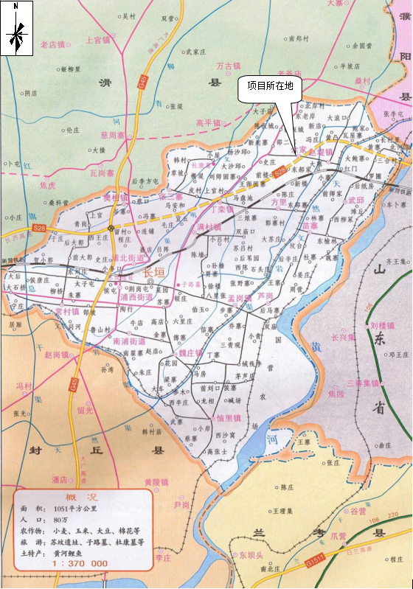
附图二 项目周边环境图
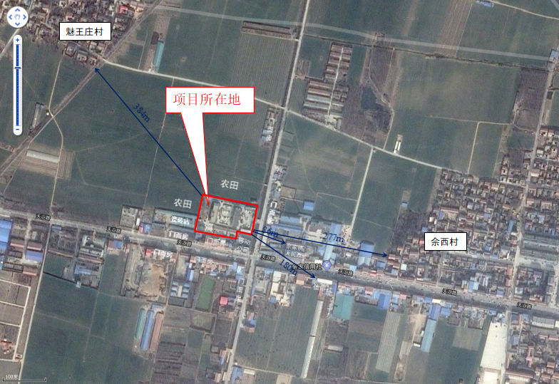

附图三 项目平面布置


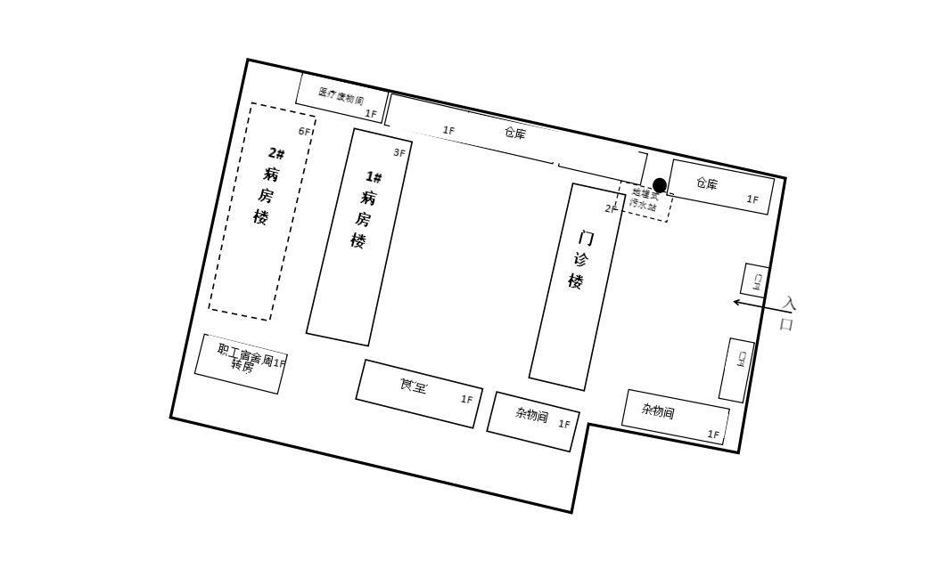
附件1 环境影响评价批复
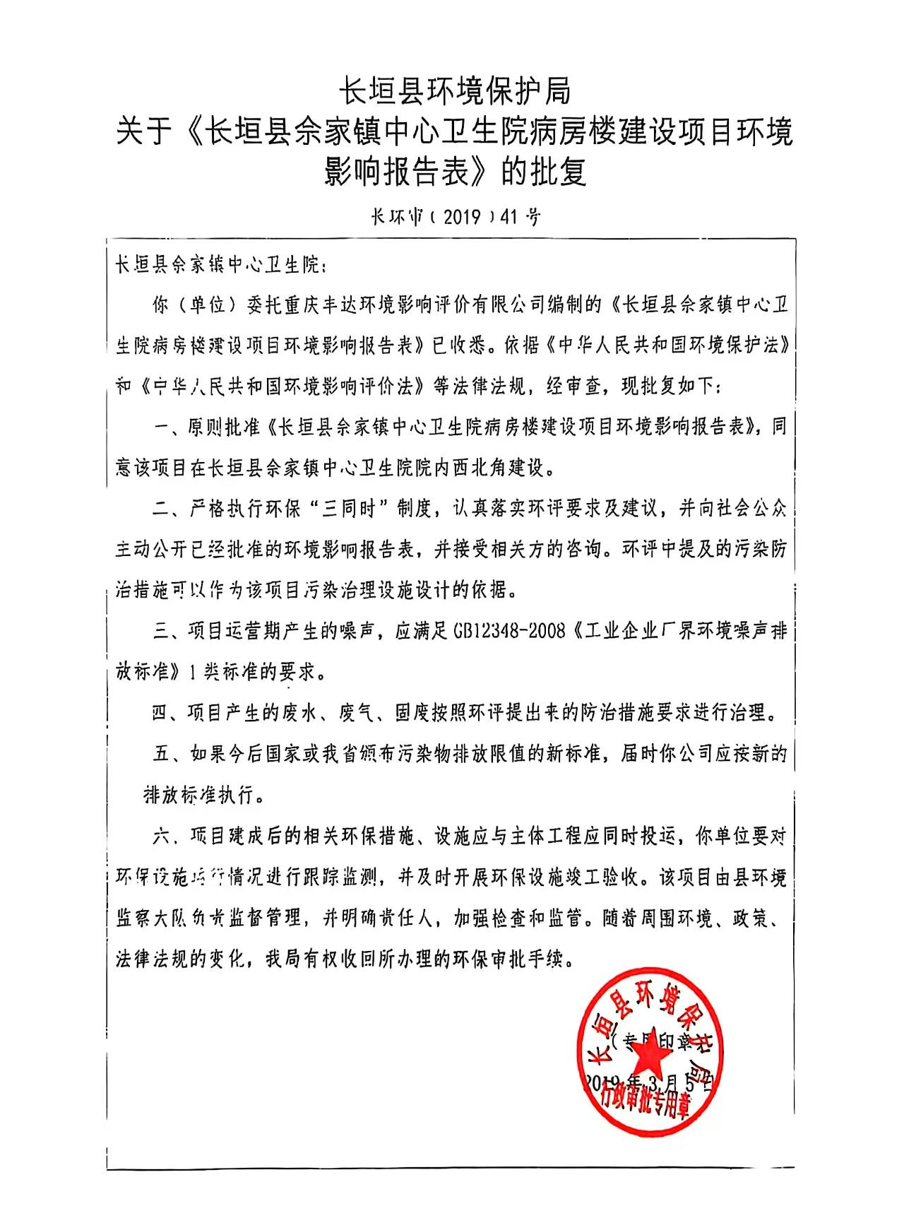
附件2 危废协议
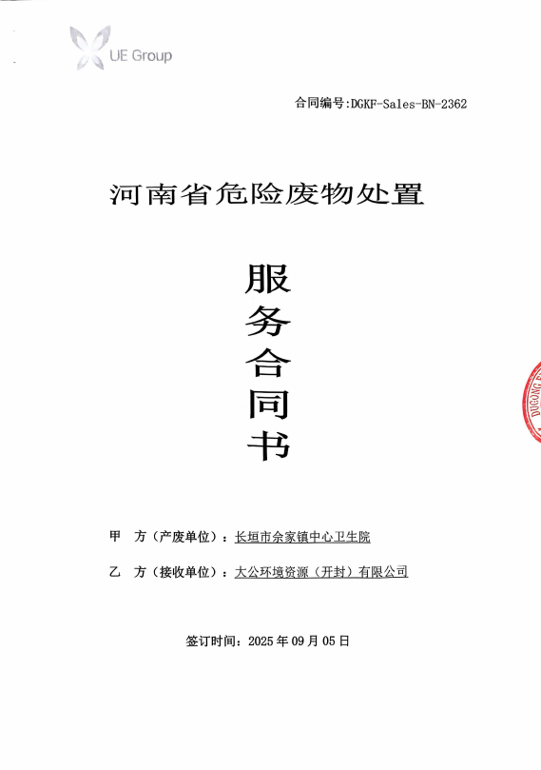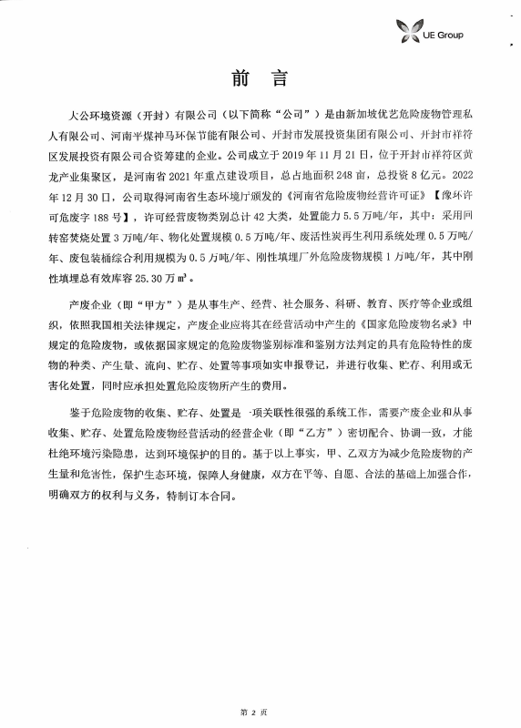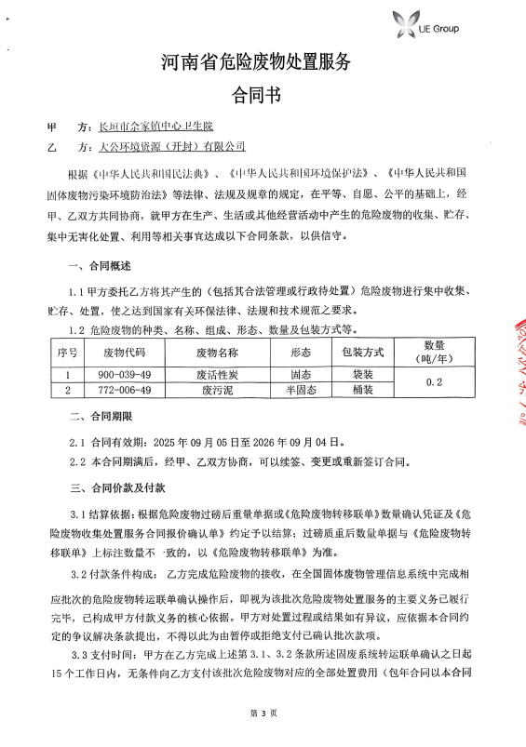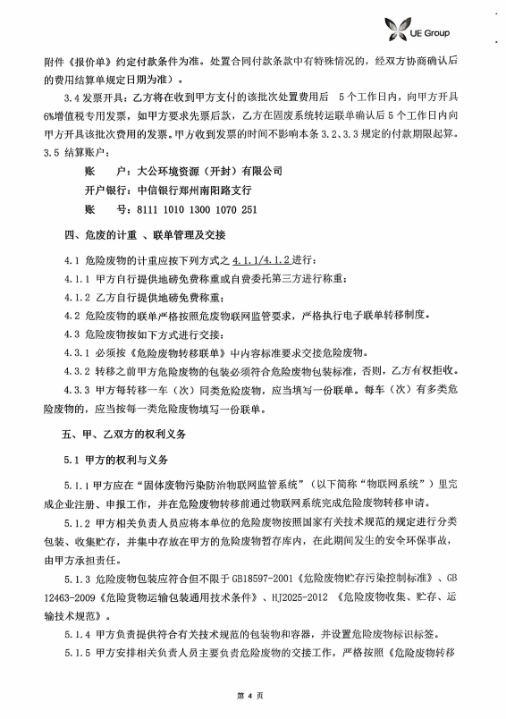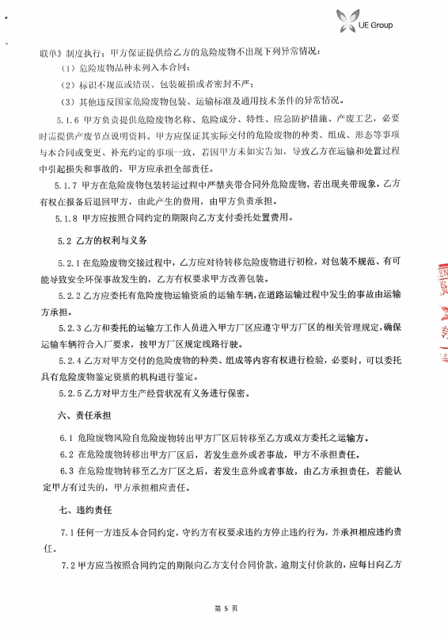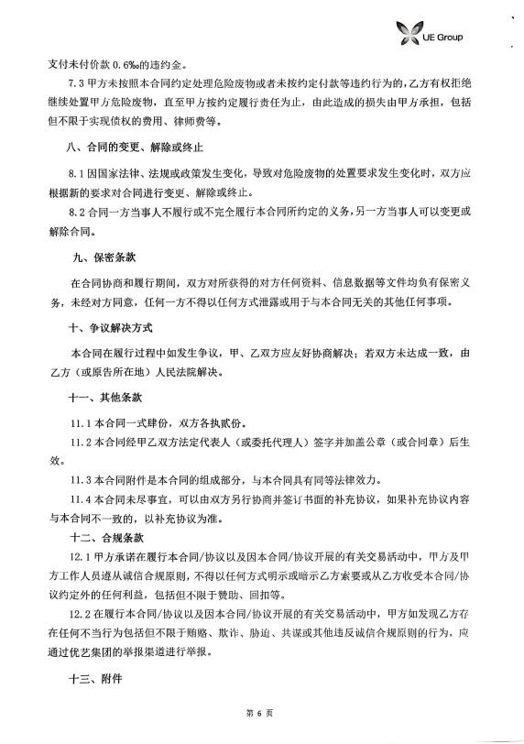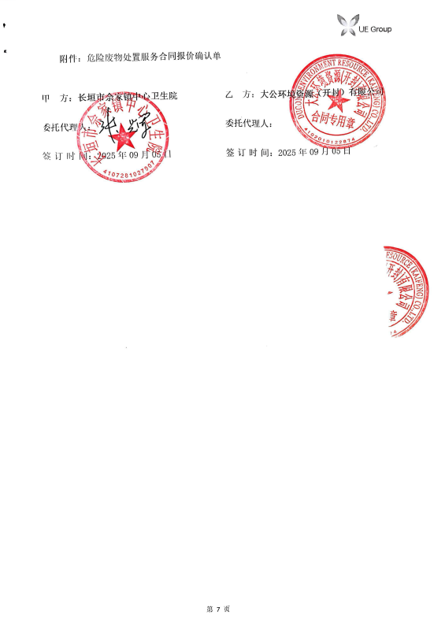

附件3 验收检测报告
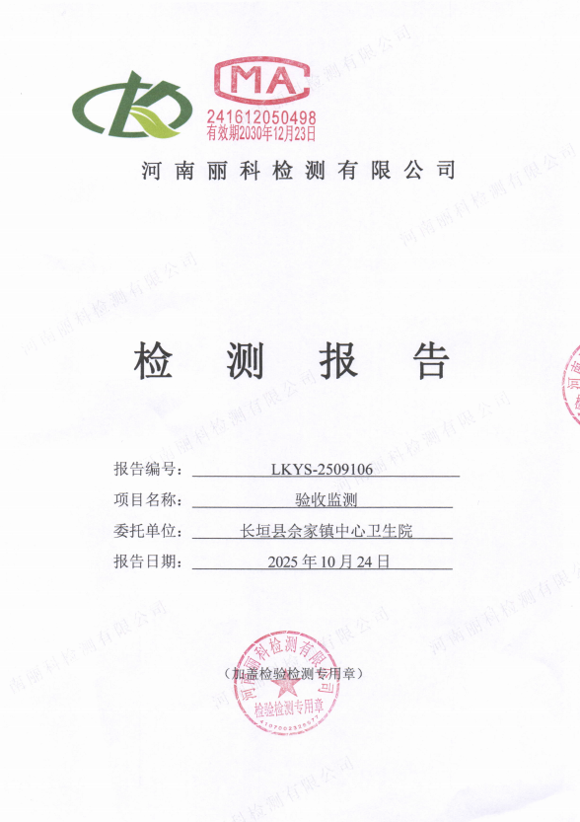
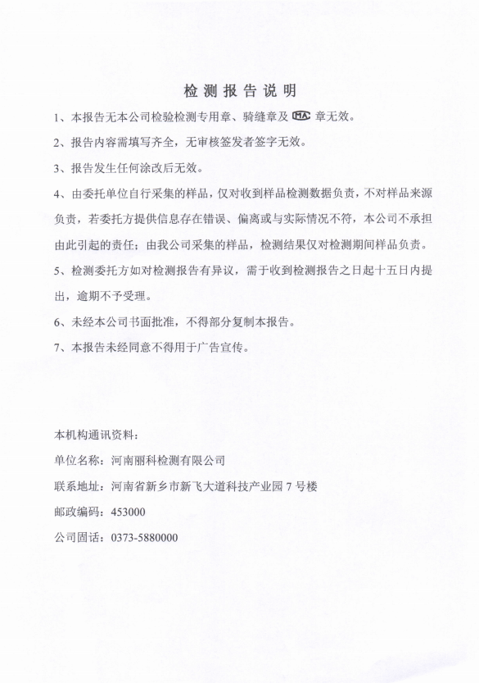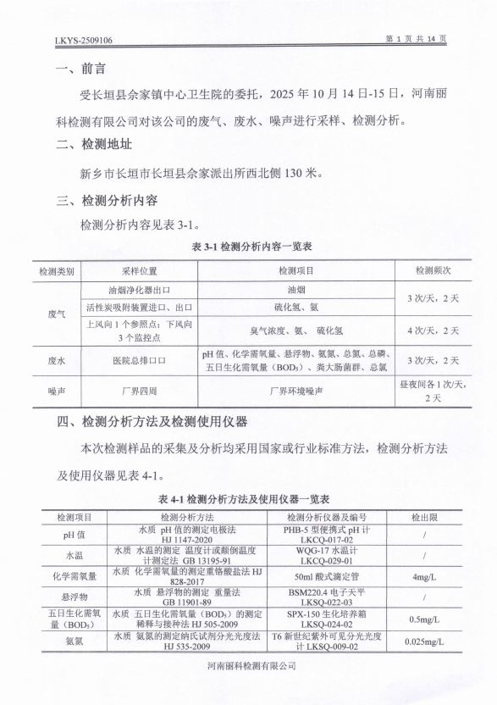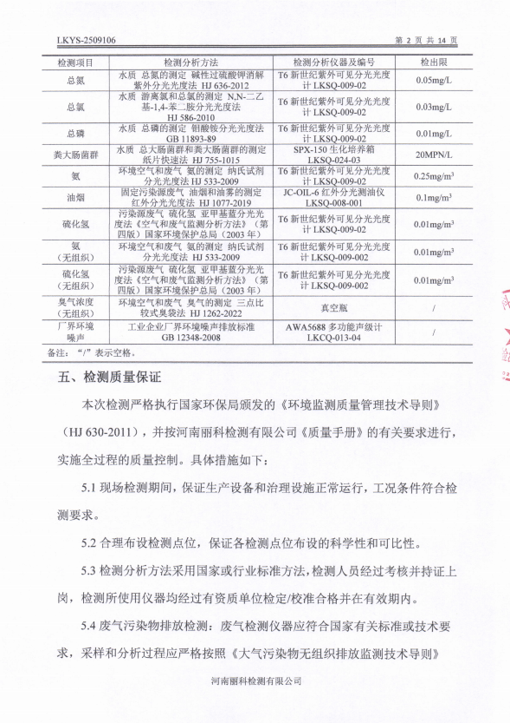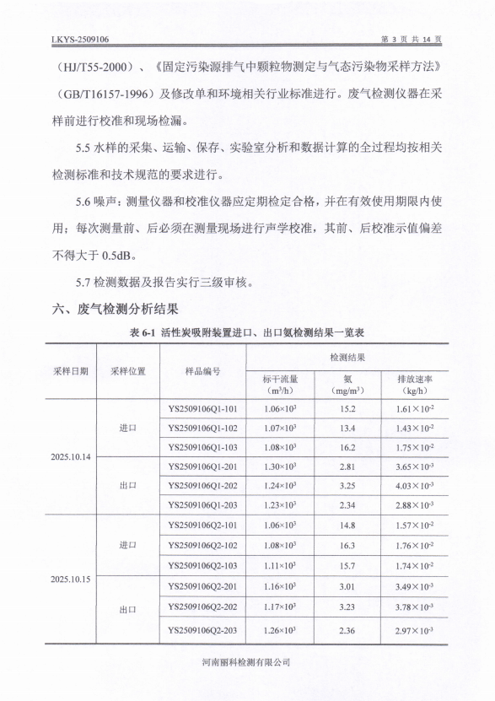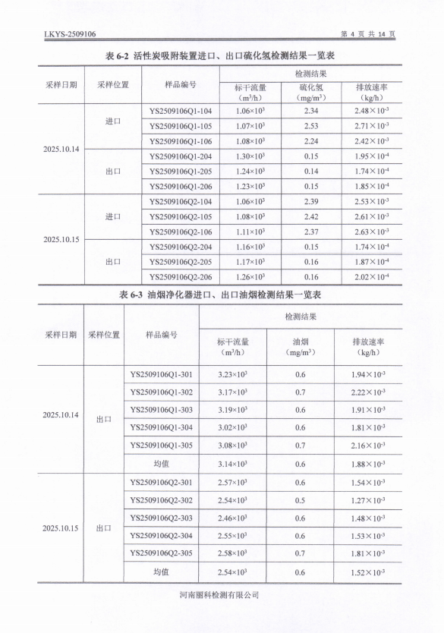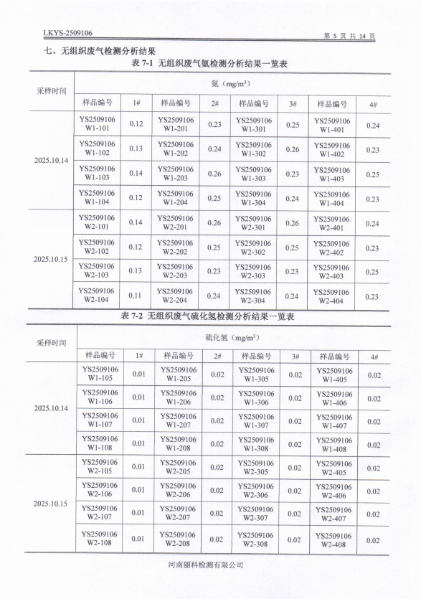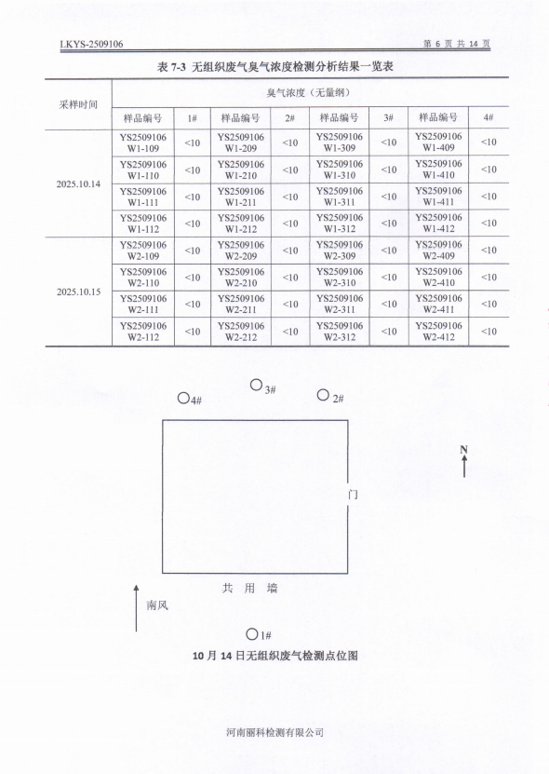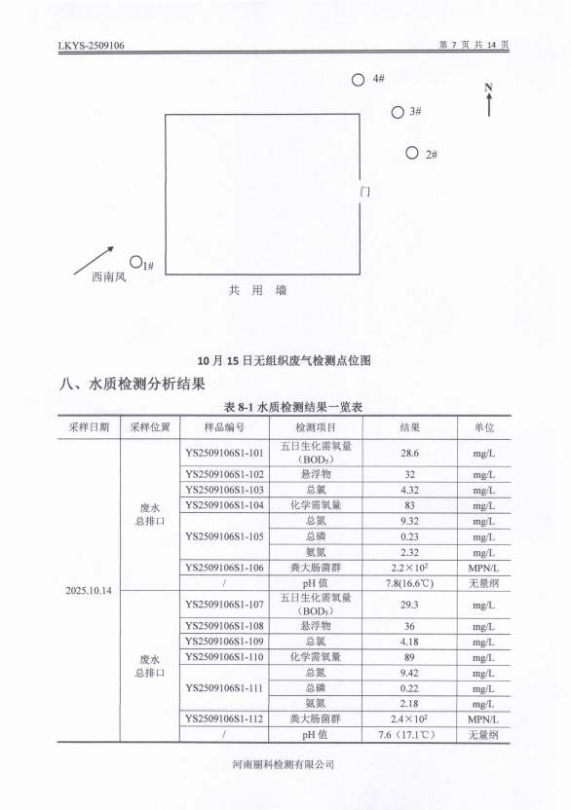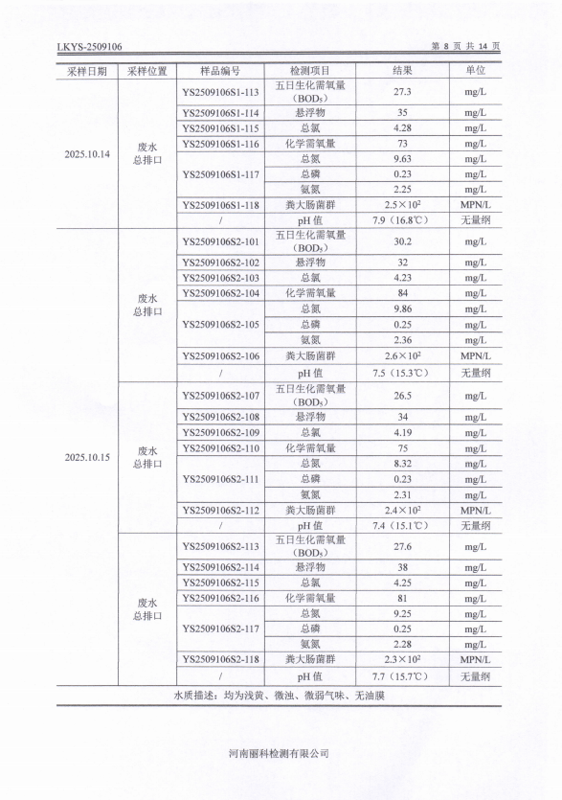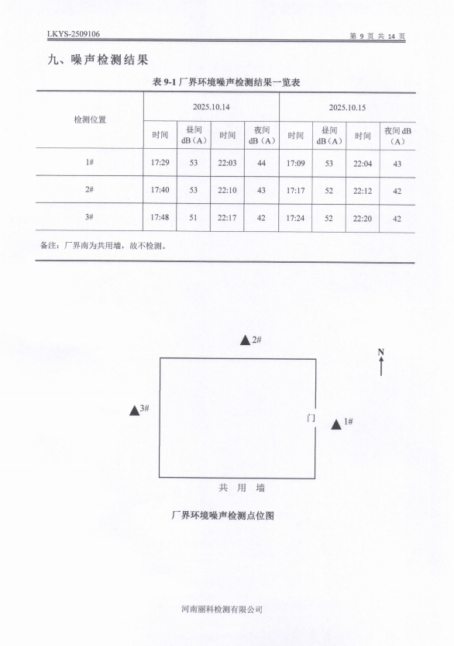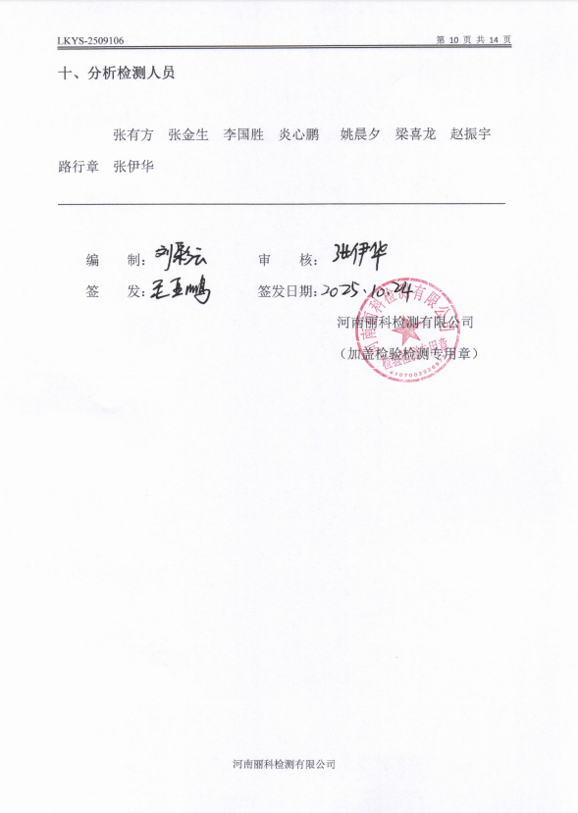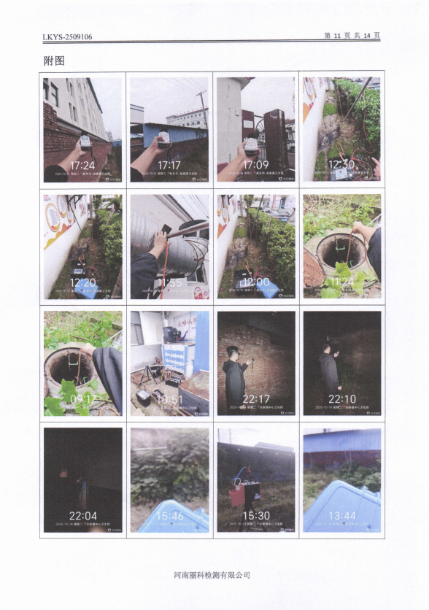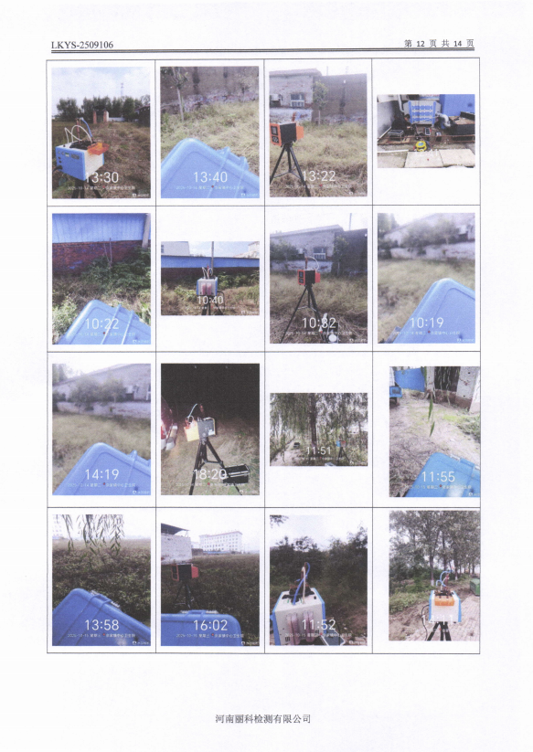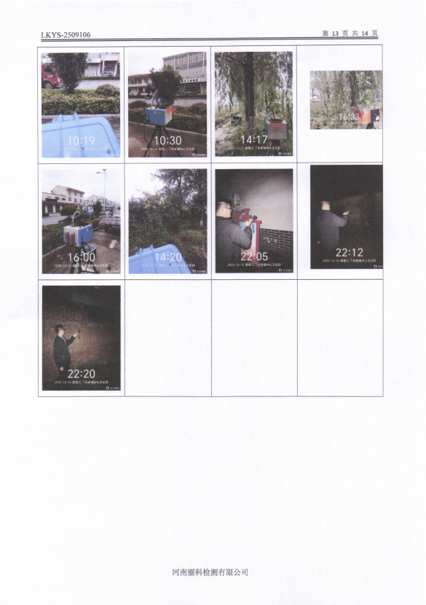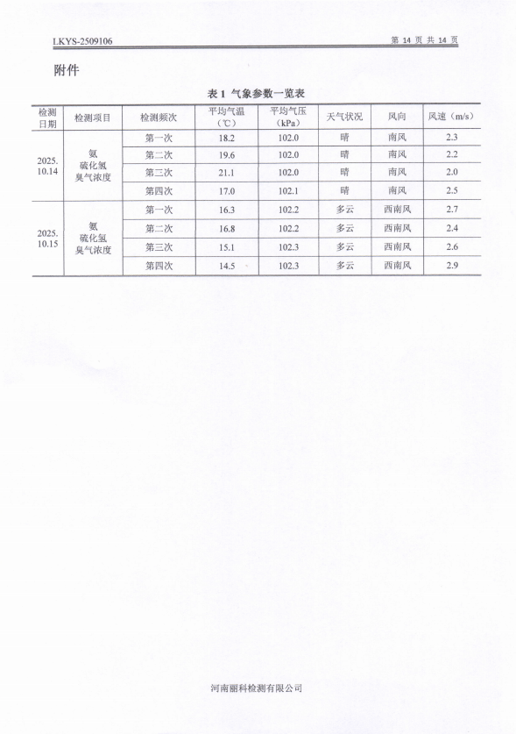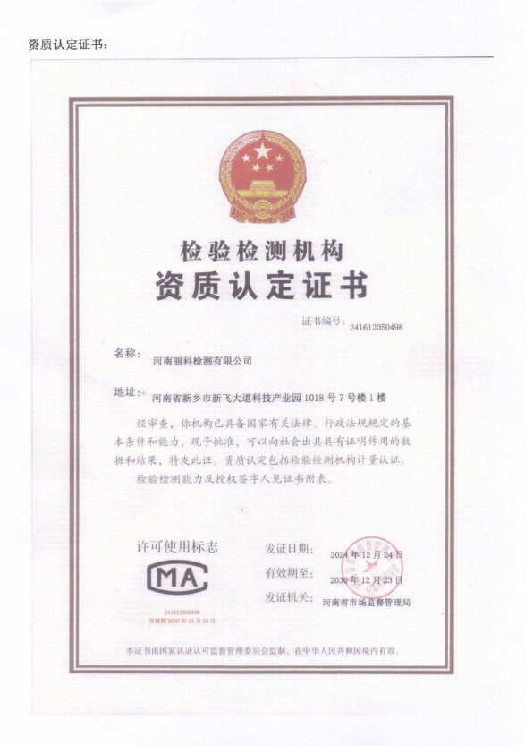
附件4 验收意见
长垣市佘家镇中心卫生院病房楼建设项目
竣工环境保护验收意见
2025年10月25日，长垣市佘家镇中心卫生院病房楼建设项目竣工环境保护验收评审会在长垣市召开。验收专家组通过审阅本项目竣工环境保护验收检测报告并对照《建设项目竣工环境保护验收暂行办法》，严格依照国家有关法律法规、建设项目竣工环境保护验收技术规范、本项目环境影响评价报告表和审批部门审批决定等要求对本项目进行验收，提出意见如下：
一、工程建设基本情况
（一）建设地点、规模、主要建设内容
长垣市佘家镇中心卫生院病房楼建设项目位于长垣市佘家镇佘西村，总投资1266万元。
（二）建设过程及环保审批情况
《长垣县佘家镇中心卫生院病房楼建设项目环境影响报告表》由重庆丰达环境影响评价有限公司编制完成，2019年3月5日，获得长垣县环境保护局（现新乡市生态环境局长垣分局）批复（长环审（2019）41号）。
（三）投资情况
项目总投资1266万元，其中环保投资47.1万元，占比为3.72%。
（四）验收范围
本次验收范围为长垣市佘家镇中心卫生院病房楼建设项目的主体工程、配套设施、辅助设施、环保设施的建设、运行及环保要求落实情况。
二、工程变更情况
本项目实际建设与环评批复相比，污水处理站位置发生变动，生物除臭装置变为活性炭吸附装置，医院废水经自设污水站处理后排河变为排入污水处理厂处理，以上均不涉及重大变动。
三、环境保护设施建设情况
（1）废气：本项目食堂油烟经油烟净化系统处理后排放。污水站位密闭地埋式，污泥处理和储存都在密闭危废间，污水处理和污泥处理、暂存恶臭经风机抽入一套活性炭吸附装置处理后一根15m高排气筒排放。
（2）废水：本项目废水为住院病人污水、医护人员污水、门诊病人生活污水及清洁污水、洗衣污水、食堂污水、宿舍用水等综合废水，经自设污水站处理（二级处理+消毒工艺）达到《医疗机构水污染物排放标准》表2排放标准后排入佘家镇污水处理厂。因此，本项目废水对周围环境影响较小。
（3）噪声：本项目噪声源经选用低噪声设备、隔声、减振措施后可达标排放，对区域环境基本无影响。
（4）固体废物：本项目在院区设置医废暂存间和危废暂存间，医疗废物和危险废物各自暂存后，定期交由资质单位处置；生活垃圾经垃圾桶收集后由当地环卫部门处置。
四、环境保护设施调试效果
（一）污染物达标排放情况
根据河南丽科检测有限公司于2025年10月24日出具的检测报告可知，检测期间，各环保设施运行正常。检测结果表明：
（1）废气
本项目污水处理站恶臭中氨排放速率在0.00288~0.00403kg/h之间，硫化氢排放速率在0.000174~0.000202kg/h之间，满足《恶臭污染物排放标准》（GB14554-93）表2标准要求（硫化氢0.33kg/h，氨4.9kg/h）；食堂油烟排放浓度在0.5~0.7mg/m³之间，满足《餐饮业油烟污染物排放标准》（DB41 1604-2018）表1要求（油烟1.5mg/m³）；无组织废气中氨排放浓度在0.11~0.26mg/m³之间，硫化氢排放浓度在0.01~0.02mg/m³之间，臭气浓度小于10（无量纲），满足《医疗机构水污染物排放标准》（GB18466-2005）标准要求。
（2）废水
本项目废水总排口pH值为7.4~7.9无量纲、COD为73~89mg/L、BOD₅为26.5~30.2mg/L、SS为32~38mg/L、氨氮为2.18~2.36mg/L、总磷为0.22~0.25mg/L、总氮为8.32~9.86mg/L、总氯（总余氯）4.18~4.32mg/L，粪大肠菌群220~260MPN/L，能够满足《医疗机构水污染物排放标准》（GB18466-2005）标准要求。
（3）噪声
本项目厂界昼间噪声为51~53dB（A），夜间噪声为42~44dB（A），满足《工业企业厂界环境噪声排放标准》（GB12348-2008）1类标准。
（4）固废
本项目在院区设置医废暂存间和危废暂存间，医疗废物和危险废物各自暂存后，定期交由资质单位处置；生活垃圾经垃圾桶收集后由当地环卫部门处置。固体废物经采取上述处理措施，不对外排放。因此本次验收检测不涉及固体废物的检测。
五、验收结论
根据该项目竣工环境保护验收监测报告及现场核查，该项目环保手续完备，执行了环境影响评价及三同时管理制度，基本落实了环评报告及其批复规定的各项环境污染防治措施。各项污染物能够实现达标排放或合理处理处置。
综上所述，长垣市佘家镇中心卫生院病房楼建设项目不存在《建设项目竣工环境保护暂行办法》中所规定的验收不合格情形，验收组一致同意本项目通过项目竣工环境保护验收。
建议：
- 对各种污染防治措施加强管理，发现问题及时采取措施解决，确保污染治理设施能够长期稳定运行，做到污染物稳定达标排放。
- 认真落实各项环境保护制度，规范环保标识。
附件5 验收人员信息表
